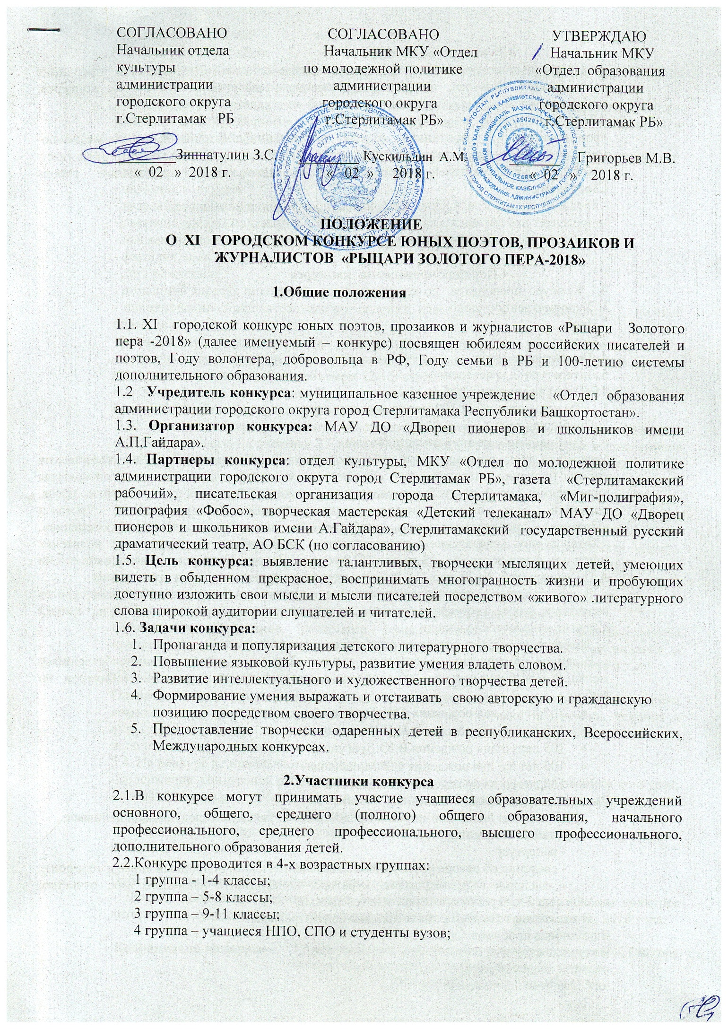

3.Руководство конкурсом
3.1.Общее руководство осуществляет Организационный комитет, который утверждает состав жюри конкурса, программу проведения; информирует об итогах конкурса; принимает конкурсные материалы.
3.2.Жюри конкурса:
-формируется из работников отдела образования, методистов информационно- методического центра, преподавателей вузов, педагогов, учителей, сотрудников газет, артистов, представителей Стерлитамакской писательской организации города Стерлитамак;
- проводит оценку конкурсных материалов, поступивших на конкурс;
-определяет победителей в каждой номинации и возрастной группе.
Решение жюри по каждой номинации оформляется протоколом.

4.Порядок проведения конкурса
4.1. Конкурс проводится по следующим номинациям:
1. Художественное слово
2.Проза
3.Поэзия
4.Литературоведение
5.Литературное краеведение
4.2.Темы творческих работ:
1. «Ты - моя отрада» (к 100-летию системы дополнительного образования)
2. Свободная тема.
4.3.Требования к конкурсным работам:
Участники проходят конкурсный отбор в своем учебном заведении и лучшие творческие работы (решение методического объединения учителей русского языка и литературы учреждения) по 2 от учебного заведения в каждой возрастной группе (стихи, проза, сценарии, эссе, поэмы, зарисовки, рассказы, повести и т.д. в номинациях «Проза» и «Поэзия»); исследовательские работы (в номинациях «Литературоведение», «Литературное краеведение») представляют на бумажных и электронных носителях (диск или флеш-карта) до 15 марта 2018 года во Дворец пионеров и школьников имени А.П.Гайдара (каб. № 29, каб.31). Работы студентов принимаются без ограничения.
В представленных произведениях должны отсутствовать факты, оскорбляющие чувства верующих, факты жестокости, насилия, пропагандирующие наркотики, алкоголь, суицид и другие человеческие пороки.
Номинация «Художественное слово» проходит только очно.
В данной номинации участники читают 2 произведения, одно - по собственному желанию и выбору, второе - из творчества деятелей прозы и поэзии - юбиляров на выбор:
- 205 лет со дня рождения Ф.И.Тютчева
- 110 лет со дня рождения Н.Н.Носова
- 105 лет со дня рождения В.Ю.Драгунского
- 105 лет со дня рождения С.В.Михалкова
- 100 лет со дня рождения Б.В.Заходера
Выступление не должно превышать 7 минут.
Участники данной номинации предоставляют заявку со следующими данными:
- название номинации;
- репертуар;
- сведения об авторе (ФИО, учебное заведение, класс, подробный адрес и телефон);
- сведения о руководителе, кураторе, консультанте (фамилия, имя, отчество, должность, место работы, контактные телефоны).
В исследовательской работе должны быть отражены:
-постановка проблемы (задачи);
-актуальность;
-методы исследования;
-собственные научные наблюдения;
- развернутые выводы.
4.4. Оформление работ
Работа должна быть напечатана только на русском языке. Сокращения в конкурсной работе не делать, за исключением общепринятых.
Объем работы составляет не более 5 листов печатного текста (кроме больших повестей, романов и поэм) формата А4 (шрифт 14, интервал 1, поля 2,5 см каждое,Times New Roman,Word for Windows).
На титульном листе работы указывается следующая информация об участнике конкурса:
- название учебного заведения;
- название конкурса;
- название номинации;
- название работы;
- наименование вида работы (тезисы, доклад, стихи, проза и тд.);
- фамилия, имя, отчество;
- дата рождения;
- домашний адрес (с индексом), телефон;
- наименование образовательного учреждения, класс (группа, объединение), полный адрес, телефон;
-фамилия, имя, отчество педагога - руководителя проекта работы участника конкурса.
После титульного листа на отдельной странице (без нумерации) дается краткая аннотация – описание работы объемом 12-15 строк.
4.5. Конкурсанты номинации «Художественное слово» выступают 23 - 24 марта 2018 года с 10-00 часов (по возрастным категориям)
4.6. Лучшие конкурсные работы участвуют в итоговом театрализованном празднике «Шедевры нашего творчества» 27 апреля 2018 года во Дворце пионеров и школьников имени А.П.Гайдара. Перед выступлением с конкурсантами работает оргкомитет и жюри конкурса.
5.Критерии оценки конкурсных работ
5.1.Номинации «Проза», «Поэзия»
Оценивается актуальность, полнота раскрытия темы, построение сюжета, язык, стилистические особенности, логика изложения, оригинальность, поэтическая манера, уровень знания и применения законов стихосложения, особенностей литературных жанров, выразительность поэтического языка, знание художественных традиций, эмоциональность, творческий подход, соответствие заявленной теме, грамотность.
5.2.Номинации «Литературоведение», «Литературное краеведение»
Оценивается содержание, раскрытие темы, знание материала, выразительность представления работы, использования архивных материалов, собственное видение и понимание проблемы, оформление материалов (наличие фотографий, рисунков и т.д.)
5.3. Номинация «Художественное слово»
Оценивается мастерство, индивидуальность, соответствие возрастным и исполнительским возможностям, выразительность языка, выбор темы, уровень подготовки, техника и культура исполнения, эмоциональное и эстетическое содержание, уровень сложности исполняемых произведений.
5.4. На конкурс не принимаются работы, если:
- содержание конкурсной работы и оформление не соответствуют требованиям конкурса;
- представленная работа была призером на Всероссийских конкурсах предыдущих лет.
6.Финансирование
Основное финансирование осуществляется учредителями, организаторами, партнерами и спонсорами конкурса.
7. Награждение
Победители конкурса награждаются дипломами, грамотами.
Лучшие конкурсные работы могут быть представлены во Всероссийском конкурсе литературно-художественного творчества «Шедевры из чернильницы» летом 2018 года.

Координатор конкурса - Елисеева Елена Евгеньевна, руководитель музея А.Гайдара
Дворца пионеров и школьников имени А.Гайдара
(р.т.43-09-25)

